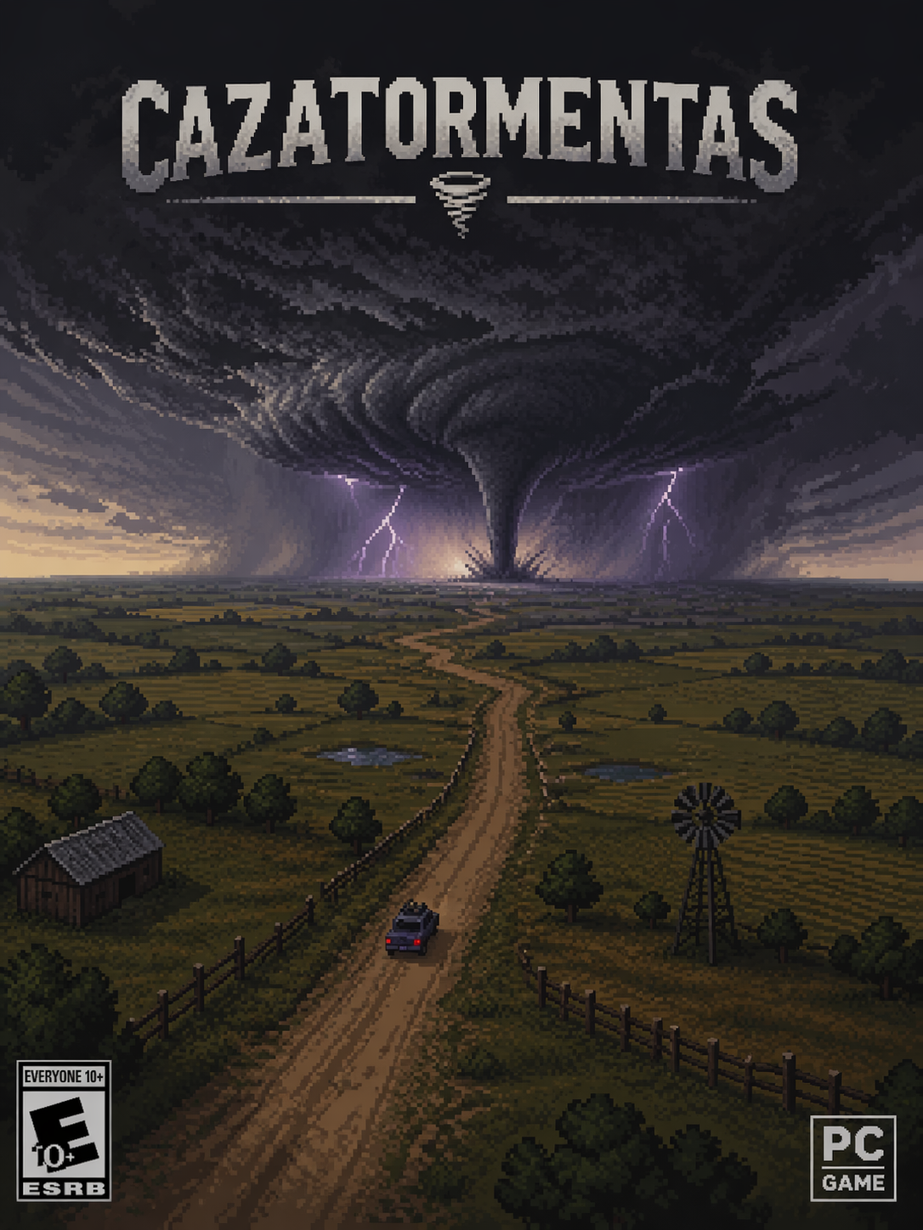
EL SACRIFICIO POR LOS DEMÁS

Cazatormentas es un juego arcade, dónde el jugador tendrá que mantenerse cerca del tornado para recolectar datos que puedan ser utilizados para el estudio de las tormentas, poder prevenir, entender como surgen, y como actuar, de forma en la cuál se podrá evitar las catástrofes que llevan tiempo azotando la región de “Tornado Alley” en USA.

Este juego quiere ser dedicado a aquellas personas que se sienten atraídos por los fenómenos naturales, para que se sientan “absorbidas” por la ambientación de estar cerca de una tormenta de magnitudes colosales como lo puede ser una “Supercelda”.

El título busca ser agradable a la vista, divertido, transmitir una idea de que quiénes estudian estas tormentas no son simples locos adictos a la adrenalina y la tensión que genera estar cerca de estos fenómenos, sino que, busca estudiar, por el conocimiento, como se forman, como actúan, que hace que la tormenta aparezca y desaparezca en cuestión de segundos e incluso, ser los primeros socorristas, porque por más que algunos nos quedamos boquiabiertos ante semejante fenómeno visual, hay personas que lo sufren, pueden ser daños materiales, o incluso pérdidas mayores.

El jugador puede sentirse motivado por el apartado artístico, ya que un pixel-art con efectos de tormentas y una buena calidad sonora puede transportarte a otra realidad, que es al final del día lo que buscan muchos videojuegos, transportar la mente a otro escenario, ficticio, para olvidarse de todos los problemas que puede o no haber en el mundo real.

El elemento diferenciador de este juego es el tornado y la conexión que tiene este fenómeno con la historia del personaje. Juegos de esquivar objetos de manera horizontal hay muchos, muchísimos, en este caso se quiere incentivar la idea de que estás persiguiendo a la tormenta, ser el cazador, no la presa, lo cuál puede dar cierta sensación de poder, y es algo que vale la pena experimentar para el jugador, ya que, por lo general, los jugadores suelen enfrentarse a adversidades en un principio, mayor a sus habilidades.

El género es un Arcade estilo pixel-art con algunos tintes de Visual Novel, que buscará contar una historia que haga que el jugador se interese en continuar estudiando la tormenta para poder llegar al desenlace de esta narrativa.

La historia cuenta sobre un protagonista que estudiaba las tormentas junto a un gran amigo y su pareja. En un trágico accidente el comete un error que deja herido a su compañero, lo que posteriormente lleva a su muerte, en su terquedad, y en su intento de “enmendar” el error que tiempo atrás cometió, busca acabar con el fenómeno que durante tantos años de su vida lo fascinó pero que acabó por quitarle a uno de sus seres más queridos.

Como ya mencioné anteriormente el juego tendrá una estética pixel-art que buscará generar inmersión en el jugador, sentirse dentro del juego, perseguir la tormenta y que sus efectos de lluvia, viento y elementos en la pantalla le causen un estímulo visual que comprometa al jugador a seguir esquivando cada uno de estos obstáculos.

La mecánica del juego contará con la movilidad del vehículo que conduce nuestro protagonista, se deslizará hacia los costados, acelerará y retrocederá según lo necesite. Mientras más cerca se encuentre del tornado más puntos obtendrá, pero mayor será el riesgo de ser golpeado por algún objeto. Al alcanzar el puntaje necesario, se desbloqueará el siguiente nivel, y en ocasiones, dará lugar a una cinemática. Tras estas secciones se presentarán pantallas en las cuáles se narrará ciertas situaciones que buscan profundizar un poco en la historia pasada y presente de nuestro personaje.

A continuación, adjunto un boceto de como se verían alguna de estas secuencias narrativas.

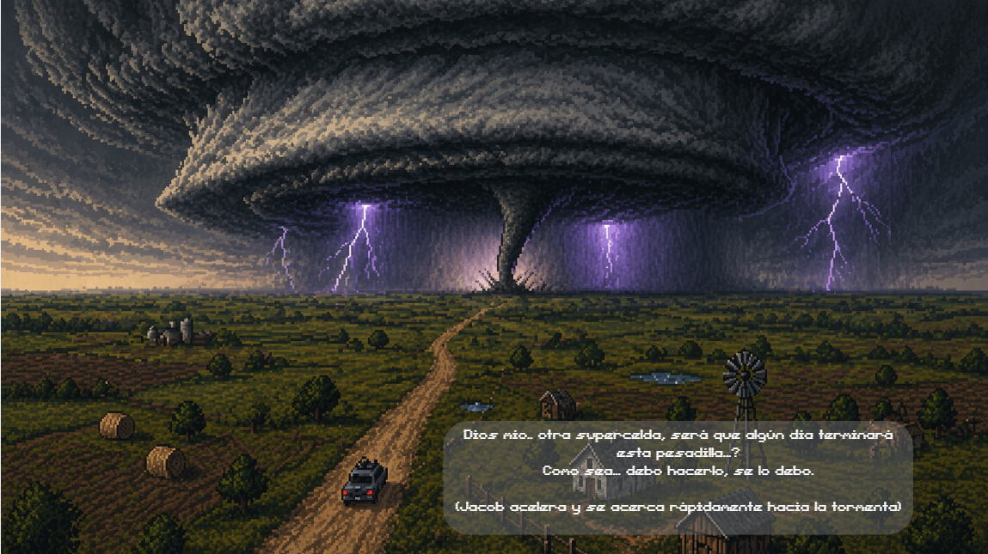

Es un juego apto para todo mundo, con algunas escenas que buscan evocar la tristeza de algunas situaciones que pueden ocurrir en estas tormentas, toca temas maduros, pero apto para todo público.

Se distribuirá a través de internet, será un juego gratuito para experimentar el alcance la historia y su jugabilidad, para entender el impacto que podría tener un videojuego de características similares pero más enfocado en la aventura y el upgrade de mecánicas como por ejemplo, Pacific Drive.

El juego se jugará con teclado y ratón, con posibilidad de adaptar luego para mandos, su control será simple, y no se necesitará una PC potente para poder hacerlo funcionar de forma exitosa.

